**Informatyka II**

**Całkowanie numeryczne**

**Krzysztof Haręza 304428**

Prowadzący: Michał Stachura

# Obliczenia

$f(x)=\frac{1}{x^{2}}$

oraz

$f(x)=\frac{1}{x}$

dla funkcji 1 i 2 a=0.11 i b=5

# Przedstawienia graficzne

## Metoda trapezów:

* Dla funkcji 1

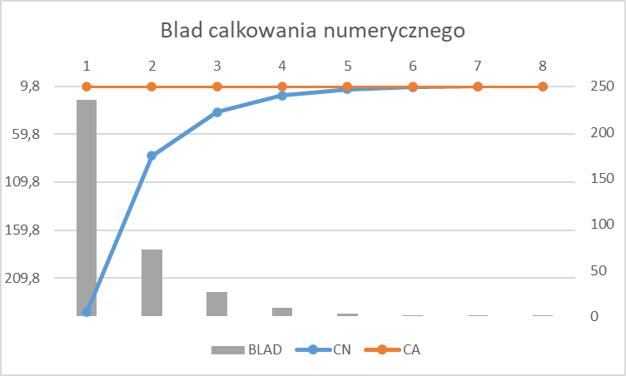

* Dla funkcji 2

## Metoda Simpsona:

* Dla funkcji 1
* Dla funkcji 2

# Opis programu

Program używa trzech metod obliczania całki oznaczonej. Metody numerycznej trapezów, metody Simpsona oraz kwadratury Gaussa-Legendre’a w ostatnim przy zastosowaniu zmiany zmiennych zakresu całki żeby móc obliczać ją dla dowolnego zakresu [a,b]. Instrukcję wykonałem zgodnie z poleceniami; zaimplementowałem prototypy funkcji aby móc później osadzać funkcje w innych funkcjach a także stworzyłem wymagane pliki nagłówkowe oraz z funkcjami do obliczania całek numerycznie. Zabezpieczyłem program przed niepoprawnym otwarciem pliku lub błędzie przy przypisaniu pamięci funkcją malloc. Dodatkowo zabezpieczyłem program przed podawaniem nieprawidłowych liczb lub znaków przy wyborze funkcji lub też potęgi m. Stworzyłem dwie dynamiczne tablice przechowujące wartości całek obliczonych metodą trapezów oraz błąd w porównaniu do metody analitycznej. Stworzyłem także dwie tablice z wartościami węzłów oraz współczynników do piątego stopnia kwadratury Gaussa-Legedre’a. Następnie zależnie od wybranej funkcji stworzyłem pętle for obliczającą i drukującą oraz zapisującą do pliku wartości całki oraz błędów dla zadanych metod. Starałem się zoptymalizować kod i wielokrotnie dokonywałem różnych zmian by w miarę możliwości zrobić to jak najlepiej. Dane zapisałem w pliku oddzielone tabulatorami żeby później móc łatwo przesłać je do innych programów; chociażby Excela. W ostatniej części kodu zwolniłem wcześniej przypisaną pamięć oraz zamknąłem plik pamiętając o wszystkich zasadach składniowych.

Następnie używając programu Microsoft Excel zaimportowałem dane z pliku do każdej z podanych w instrukcji funkcji. Przyjąłem potęgę m=8 oraz a=0.1 a b=5 tak jak w instrukcji. Stworzyłem wykresy dla każdej funkcji obrazujące zmniejszający się błąd całki liczonej metodą trapezów oraz Simpsona w stosunku do całki obliczonej analitycznie.

Po wykonaniu zadania dla dociekliwych i przeanalizowaniu danych otrzymanych z programu doszedłem również do wniosku że metoda kwadratur dla 5 węzłów otrzymuje podobną dokładność jak metody Simpsona i trapezów dla 6 węzłów w przypadku funkcji z wielomianem stopnia nieparzystego. Dla drugiej funkcji z potęgą parzystą dokładność była podobna we wszystkich przypadkach a nawet lepsza dla metod trapezów oraz Simpsona.